**GMINNY KONKURS**

**PLASTYCZNO-TECHNICZNY**

**„WIELKANOCNA PISANKA”**

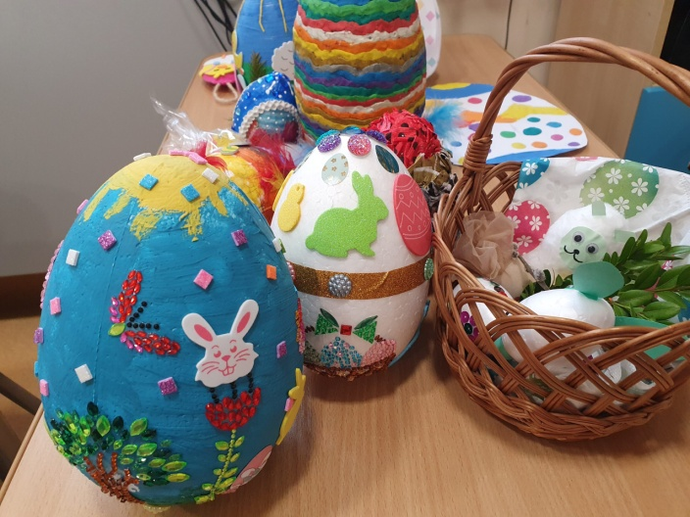

**1. Organizator konkursu:** Przedszkole nr 2 w Tucholi

**2. Koordynator konkursu:** Katarzyna Glama, Magdalena Cemka

**3. Adresaci:** przedszkola i oddziały przedszkolne na terenie gminy Tuchola

**4. Cele konkursu:**

- pobudzenie wyobraźni i wrażliwości artystycznej dzieci,

- czerpanie radości z procesu tworzenia,

- kształtowanie postawy twórczej wobec siebie i świata,

- zachęcanie do działań twórczych dzieci.

**5. Regulamin konkursu:**

Konkurs obejmuje następujące kategorie wiekowe:

I – dzieci w wieku 3 – 4lata

II – dzieci w wieku 5 – 6lat

Zadaniem konkursowym jest samodzielne wykonanie w formie przestrzennej „**WIELKANOCNEGO JAJKA”** z dowolnego materiału.

Forma : praca przestrzenna

Technika: dowolna

**6. Kryteria oceny:**

- zgodność z tematyką konkursu,

- pomysłowość, oryginalność,

- walory artystyczne,

- estetyka wykonania,

- samodzielność wykonania .

**7. Jury:**

- oceny prac dokona komisja powołana przez Organizatora konkursu,

- w skład komisji wejdą 3 osoby.

**8. Metryczka:**

Do każdej pracy należy dołączyć metryczkę wypisaną ręcznie lub komputerowo

i zawierającą:

- imię, nazwisko i wiek autora,

- nazwa i dokładny adres placówki, telefon kontaktowy,

- imię i nazwisko nauczyciela lub opiekuna.

Dodatkowo proszę podpisać załączone zgody.

**9. Termin i miejsce składania prac:**

Prace należy dostarczyć do 18.04.2025 na adres: Przedszkole nr 2 ul. Piastowska 32 ,

89-500 Tuchola (do sekretariatu przedszkola). Każda placówka dostarcza max 4 prace.

**10. Wyniki:**

Wyniki konkursu zostaną ogłoszone do dnia 30.04.2025 roku na stronie internetowej przedszkola. O wręczeniu nagród zwycięzców poinformujemy drogą telefoniczną do placówki lub dostarczymy osobiście. Udział w konkursie jest jednoznaczny z akceptacją jego regulaminu.

Prace zgłoszone do konkursu nie będą zwracane autorom.

**SERDECZNIE ZACHĘCAMY DO UDZIAŁU W KONKURSIE !**

METRYCZKA UCZESTNIKA W KONKURSIE PLASTYCZNO-TECHNICZNYM

PT: „WIELKANOCNA PISANKA”

|  |  |
| --- | --- |
| IMIĘ I NAZWISKO AUTORA PRACY |  |
| WIEK |  |
| NAZWA PLACÓWKI, ADRES, TELEFON KONTAKTOWY |  |
| IMIĘ I NAZWISKO NAUCZYCIELA LUB RODZICA/OPIEKUNA |  |

Wyrażam zgodę na udział mojego dziecka w konkursie plastyczno-technicznym

pt.: „WIELKANOCNA PISANKA” organizowanego przez Przedszkole nr 2 w Tucholi.

............................................................

Podpis Rodzica/ Opiekuna

**ZGODA NA PRZETWARZANIE I PUBLIKACJĘ DANYCH OSOBOWYCH**

………………..……….…………….

(miejscowość, data)

………………..……….…………….

(imię i nazwisko rodzica, opiekuna)

Jako opiekun prawny wyrażam zgodę na przetwarzanie danych osobowych mojego dziecka:

.....................................................................................................................................wiek………………

Zgoda udzielana jest wyłącznie do przetwarzania danych oraz ich udostępniania na potrzeby **konkursu plastyczno-technicznego „WIELKANOCNA PISANKA”** organizowanego przez Przedszkole nr 2 w Tucholi, ul. Piastowska 32.

Wyrażam zgodę na podawanie do publicznej wiadomości imienia, nazwiska, miejsca nauki i wieku mojego dziecka w związku z udziałem w konkursie.

………………..……….……………..……….

(czytelny podpis rodzica, opiekuna)

**ZGODA NA WYKORZYSTANIE WIZERUNKU**

Jako opiekun prawny wyrażam zgodę na nieodpłatne wykorzystanie wizerunku mojego niepełnoletniego dziecka…………………………………………………………………

w przypadku wyłonienia jako laureata bądź w przypadku otrzymania wyróżnienia w konkursie plastyczno-technicznym **„WIELKANOCNA PISANKA”**

Niniejsza zgoda:

• nie jest ograniczona ani czasowo, ani terytorialnie;

• dotyczy wykorzystywania wizerunku w materiałach lub w związku z wydarzeniami mającymi na celu promocję Przedszkola nr 2 w Tucholi, ul. Piastowska 32.

• dotyczy umieszczania wizerunku na stronach internetowych www.przedszkole2.tuchola.pl, na profilu portali społecznościowym Facebook oraz w lokalnej gazecie „Tygodnik Tucholski”.

………………..……….……………..……….

(czytelny podpis rodzica, opiekuna)

**Klauzula informacyjna RODO**

Zgodnie z art. 13 rozporządzenia Parlamentu Europejskiego o Rady (UE) 2016/679 z dnia 27 kwietnia2016 r. w sprawie ochrony osób fizycznych w związku z przetwarzaniem danych osobowych i w sprawie swobodnego przepływu takich danych oraz uchylenia dyrektywy 95/46/WE (ogólne rozporządzenie o ochronie danych) (Dz. Urz. UE L 119 z 04.05.2016) informujemy, że:

1) Administratorem danych osobowych jest Przedszkole nr 2 w Tucholi, ul. Piastowska 32, 89-500 Tuchola, e-mail: przedszkole2tuchola@gmail.com, tel. 52 33 45537

2) Inspektorem Ochrony Danych jest Pan Tomasz Jutrowski, z którym można kontaktować się w sprawach ochrony swoich danych osobowych poprzez e-mail: inspektor.rodo@wp.pl

3) Pani/Pana dane osobowe na podstawie art. 6 ust. 1 lit. a RODO przetwarzane będą w celu

działań informacyjno-promocyjnych Przedszkola nr 2 w Tucholi.

4) Pani/Pana dane osobowe będą przechowywane i przetwarzane do momentu odwołania zgody.

5) Odbiorcami Pani/Pana danych osobowych będą wyłącznie podmioty uprawnione do uzyskania danych osobowych na podstawie przepisów prawa.

6) Posiada Pani/Pan prawo do żądania od administratora dostępu do danych osobowych, prawo do ich sprostowania, usunięcia lub ograniczenia przetwarzania, prawo do cofnięcia zgody oraz prawo do przenoszenia danych.

7) Ma Pani/Pan prawo wniesienia skargi do organu` nadzorczego tj, Prezesa Urzędu Ochrony

Danych Osobowych

8) Pani/Pana dane nie będą przetwarzane w sposób zautomatyzowany w formie profilowania.

9) Podanie danych osobowych jest dobrowolne, jednakże niepodanie danych może skutkować

niemożliwością uczestnictwa w wydarzeniach organizowanych przez Przedszkole nr 2 w

Tucholi.

………………..……….……………..……….

(czytelny podpis rodzica, opiekuna)